ТРЕБОВАНИЯ К ЭКИПИРОВКЕ УЧАСТНИКОВ ПЕРВЕНСТВА РОССИИ - 2016

Каждый участник, допущенный к соревнованиям, должен иметь индивидуальное защитное снаряжение стандарта IKO или аналоги белого цвета. Будет организована продажа защитной экипировки (аналоги белого цвета). Цены указаны на 1 февраля 2016 года, возможны незначительные изменения на момент проведения Первенства России.

- Протекторы на голень и подъем стопы чулочного типа
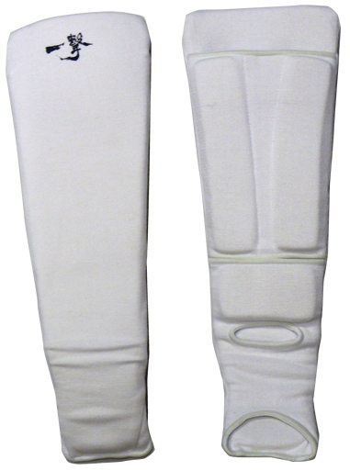 | 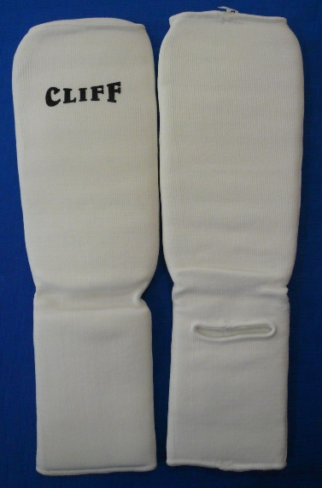
Стандарт ИКО | Аналог (будет в продаже – 600 рублей)

- Перчатки на кисти рук с обязательной защитой суставов
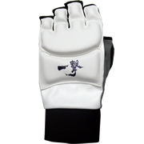 | 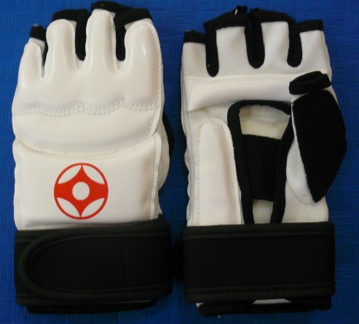
Стандарт ИКО | Аналог (будет в продаже – 1500 рублей)

- Шлем на голову с обязательной защитой подбородка
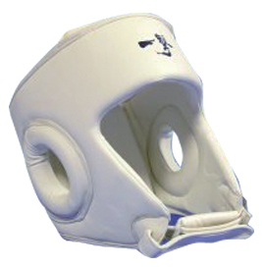 | 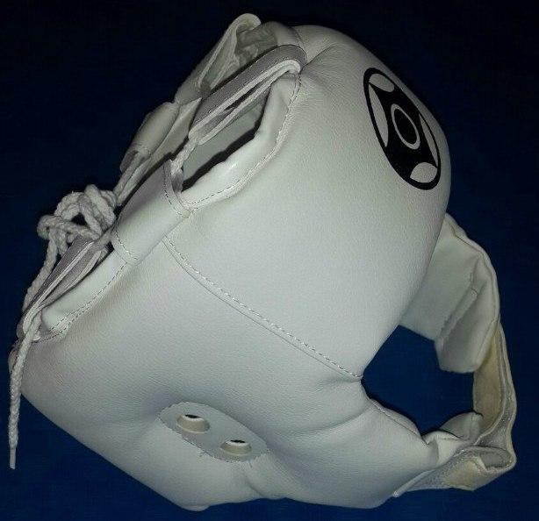
Стандарт ИКО | Аналог (будет в продаже – 3000 рублей)

- Протектор на грудь.
(Участницам разрешается использовать протектор на грудь следующего образца: верхняя граница протектора – на уровне вторых ребер, нижняя граница протектора – не ниже края реберных дуг, боковые границы протектора – по передним подмышечным линиям; протектор должен защищать как минимум грудь; протектор не должен иметь пластиковых элементов).
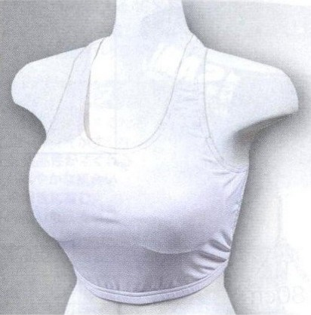 | 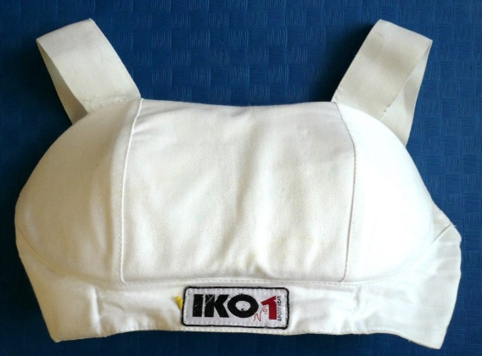
Стандарт ИКО | Аналог (будет в продаже – 1800 рублей)

- Паховый протектор (раковина).
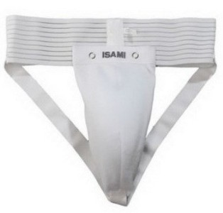 | 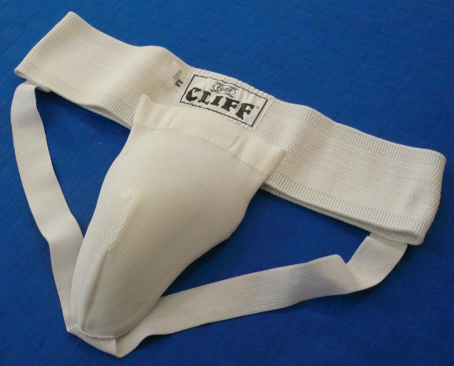
Стандарт ИКО | Аналог (будет в продаже – 550 рублей)

